Ensayo de las redes sociales
Introducción
Los avances tecnológicos de los últimos años han cambiado nuestro mundo, y las redes sociales en particular han tenido un profundo impacto negativo en la sociedad moderna, especialmente en la nueva generación que es capaz de utilizar estos medios sociales de forma beneficiosa y no negativa. Qué medios sociales utilizas más a menudo, y el objetivo de este trabajo es explorar e investigar el impacto de los medios sociales en los jóvenes.
En la actualidad, los avances tecnológicos de los últimos años han deslumbrado a nuestro mundo, entre las áreas más importantes: la informática y los medios de comunicación; pero el fenómeno que sin duda ha tenido mayor impacto en este cambio acelerado es la forma en que las personas se comunican entre sí, y nos referimos a las redes sociales.
Hoy en día, una red social es un sitio en el que puedes crear un perfil con información personal: tu nombre, gustos, ocupación, aficiones, etc. Estas redes pueden mostrar imágenes, a menudo fotos, según el destino, y estos datos pueden ser utilizados por los estafadores para cometer robos de identidad.
El concepto de red social también se puede aprender de autores como Boyd y Allison. Según estos autores, una red social es un servicio en línea que permite que un perfil público sea visto por otros usuarios que también tienen cuentas.
Según Boyd y Allison (2007), una red social se define como un servicio que permite a las personas crear un perfil público o semipúblico en un sistema restringido, hacer una lista de otros usuarios con los que están conectados, ver y navegar por su lista de contactos y por las conexiones de los demás en el sistema.
Una red social es una estructura social que puede representarse como uno o varios grafos en los que los nodos representan a los individuos (a veces llamados actores) y las aristas representan las relaciones entre ellos. Estas relaciones pueden ser de distintos tipos, como transacciones financieras, amistades, relaciones sexuales o aéreas. También es un medio de interacción entre diferentes personas, como juegos en línea, salas de chat, foros, espacios, etc. Estos sitios permiten a los usuarios hacer un seguimiento de sus relaciones y crear otras nuevas (Flores, Morán, & Rodríguez, 2013).
En cuanto a la definición que dan estos autores de red social, es una estructura creada para la interacción humana a través de la tecnología e Internet que rastrea las acciones de los contactos que pueden estar relacionados entre sí por diversos motivos, como se indica en la cita anterior.
Los medios sociales son "servicios basados en la web que permiten a los usuarios interactuar, compartir información, coordinar acciones y, en general, estar conectados"
En mi opinión, las redes sociales son el principal medio de comunicación e intercambio entre las personas de nuestra sociedad, informándolas de lo que ocurre a su alrededor y proporcionándoles entretenimiento, ya que se han convertido en una gran fuente de diversión y poder.
Según Facebook , Facebook fue fundada en 2004 por Mark Zuckerberg con la misión de hacer el mundo más abierto y estar conectado. Las personas que utilizan el sitio lo hacen para mantenerse en contacto con sus familiares y amigos, así como para enterarse de lo que ocurre en el mundo, compartir o expresar lo que les interesa. En diciembre de 2012, contaba con más de mil millones de usuarios activos mensuales, de los cuales 680 millones eran activos en dispositivos móviles.
En cuanto a la percepción de Facebook, ahora se utiliza para los mismos fines para los que se fundó, es la red más utilizada y tiene más usuarios.
Según la publicación del Índice Web Global, el 80% de los participantes dijo haberse registrado alguna vez en Facebook y el 50% de los encuestados se describió como usuario activo.
Esto significa que Facebook también encabeza la lista de redes sociales con más usuarios activos. Como puede verse en el gráfico, se ha producido un aumento significativo del número de usuarios activos en algunas redes sociales.
Vemos un crecimiento importante en las redes sociales de países o idiomas específicos, como Tencent Weibo (9%) y Sina Weibo (6%), plataformas sociales de China.
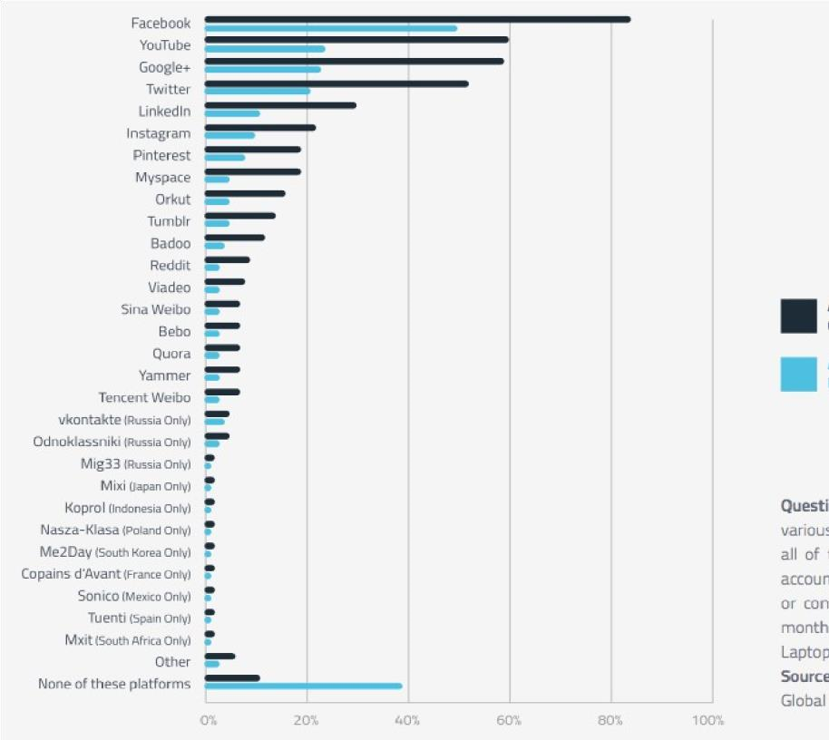
Titularidad de la cuenta
Uso y aplicación
Fuente. Índice Web Global
Una usuaria de Facebook nos contó su experiencia: "Cuando descubrí Facebook, me enganché. Durante mucho tiempo, me gustaba conectarme varias veces al día. Veía a mis amigos crecer y veía sus fotos, pero entonces empecé a frustrarme. Realmente no tenía los amigos que aparecían en mi perfil. Pero lo peor de todo fueron los comentarios de la gente a la que no le gustaba. Desde entonces, rara vez me conecto, y lo que más valoro es la amistad de mis amigos reales".
En cuanto a esta experiencia que relató la usuaria de Facebook, ella pensaba que tenía muchos amigos, pero en realidad sólo eran amigos virtuales, y lo peor es que hablaban mal de ella, lo que le hizo reaccionar y darse cuenta de lo que es la verdadera amistad, y que valora más la de las personas que conoce que la de los desconocidos que sólo conoce a través de una pantalla.
Creo que los jóvenes y adolescentes no deben estar demasiado desconectados del mundo real en el que viven, deben ser más responsables y utilizarlo adecuadamente para evitar aspectos negativos como: robo de identidad, virus informáticos, correos electrónicos masivos, falta de privacidad, falta de derechos sobre su información.
Sistema de doble vía
Bibliografia
- Medios de comunicación social Borja Fernández Carneiro. Qué hace su hijo en Internet
- Flores, J. J., Morán, J. J. y Rodríguez, J. J. (27 de mayo de 2013). Universidad
San Martín de Porres está tomado de http://www.usmp.edu.pe/publicaciones/boletin/fia/info69/sociales.pdf
- Orihuela, J. L. (2008): Internet: la era de las redes sociales. Nueva Revista de Política, Cultura y Arte.
- El impacto de las redes sociales Recuperado de:http://es.slideshare.net/lucrefeli/la-influencia-de-las-redes-sociales-en-los
- Requena Santos Felix Análisis de redes sociales: orígenes, teoría y aplicación.
- Uno de los fundadores de Google dice que la web está fallando Recuperado de: http://cnnespanol.cnn.com/2014/12/01/uno-de-los-creadores-de-google-dicequeesa-red-es-un-gran-fracaso/

